**FORMATO INFORME DE LECTURA**

**Nombre Aprendiz:** Santiago Arias Mosquera **Numero de ficha:** 2250070

**Resumen del artículo: (**Dos párrafos de resumen**)**

Básicamente el articulo nos habla de la importancia y características que tiene el rol de probar el software (Tester) antes de lanzarlo al mercado, ya que muchos errores solo se ven des pues de que el proyecto “este terminado”, porque muchas veces no documentamos bien lo que queremos hacer o se nos escapa un pequeño detalle, por eso hay una etapa de prueba que examina el software

Para guiarnos con mas facilidad la lectura nos muestra todos los tipos de pruebas que se pueden hacer cuando el proyecto esté en su fase beta, como y cuando implementarlas con el fin de tener un trabajo con excelente calidad y usabilidad, así el usuario final tenga una experiencia gratificante

**Ideas claves (**mínimo 5, sustentadas**):**

* **Tester**: Es la persona que se encarga de hacer todas las pruebas para confirmar sí el software es apto o no
* **Calidad**: es que tan bueno es el software para cumplir las expectativas del usuario
* **Usabilidad**: Es otra manera de calificar el software ya que nos muestra que tan interactiva o fácil es el manejo de la aplicación, dependiendo de que nos hallan pedido
* **QA**: Quality Assurance, es el conjunto de actividades de evaluación de las distintas etapas del proceso de desarrollo para garantizar que el producto final sea de calidad.
* **Causa Raíz:** Se identifica la causa raíz para que no hallan mas errores a futuro del mismo problema o derivados

**Palabras clave (**breve glosario, mínimo 8 máximo 15 palabras con su definición**):**

* **Pruebas**: son las investigaciones empíricas y técnicas cuyo objetivo es proporcionar información objetiva e independiente sobre la calidad del producto a la parte interesada o stakeholder.
* **Error**: es un problema en un programa de computador o sistema de software que desencadena un resultado indeseado
* **Software**: Se conoce como software, ​ logicial o soporte lógico al sistema formal de un sistema informático, que comprende el conjunto de los componentes lógicos necesarios que hacen posible la realización de tareas específica
* **Prueba y Depuración:** La prueba y la depuración son diferentes. La ejecución de pruebas puede mostrar fallos causados por   
  defectos en el software. La depuración es la actividad de desarrollo que encuentra, analiza y corrige dichos   
  defectos.
* **Requisitos**: es una descripción completa del comportamiento del sistema que se va a desarrollar.
* **Monitorización**: La monitorización (o seguimiento) de la prueba implica la comparación continua del avance real con   
  respecto al plan de prueba utilizando cualquier métrica de monitorización de la prueba definida en el plan   
  de prueba.
* **Planeación**: Nos ayuda a identificar problemas futuros antes de crearlos
* **Validación**: es un proceso que demuestra a partir de documentos que el sistema cumple con las funciones de las cuales fue designado, de acuerdo con las especificaciones de los requisitos del usuario

**Representación gráfica de los conceptos más importantes del artículo (**Mínimo 10 conceptos. Utilice Mapa mental o mentefacto**):**

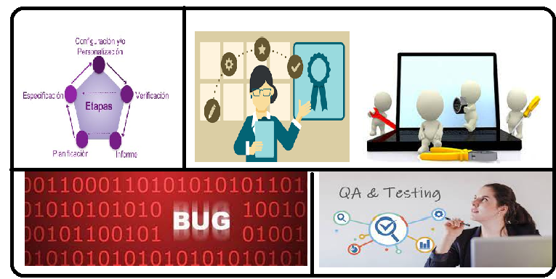

**Aspectos del artículo que más le llamaron la atención (**Mínimo 3 indicando el porqué**):**

* **Causa Raíz**: Para mi es uno de los mas importantes ya que nos evita seguir corrigiendo prácticamente los mismos errores a futuro, solo se ubica la raíz de todo el problema y se erradica
* **QA**: Abarca todos los tipos de pruebas que se tienen que implementar a la hora de calificar un software
* **Prueba** **y Error**: Este termino se aplica hasta en la vida cotidiana ya que es la manera de perfeccionar las cosas para al final tener un mejor resultado

**Aspecto en el que le interesaría seguir profundizando** (Indique el porqué)

**Tester**: He escuchado que los Tester ganas una buena cantidad de dinero y para aplicar a este trabajo tenemos que tener todos estos conceptos bien claros ya que esta persona siempre busca la perfección en su trabajo

**¿Cuál cree que es la aplicación del conocimiento adquirido en su formación?:**

Gracias a esta lectura podemos ver uno de los muchos campos laborales que tiene el desarrollo de software y los sistemas para implementarlo, hay que experimentar de todo para saber en que nos desempeñamos mas